2018. gada. decembris

OPERATĪVĀ KORIĢĒJOŠĀ DARBĪBA ATTIECĪBĀ UZ MEDICĪNISKO IERĪCI

Par: MAVIG® Portegra vai Portegra2 piekaramo pretsvaru sistēmu (OCS), kas tiek lietota kopā ar Medrad® Stellant™ CT injekciju sistēmu (Certegra® Workstation), Medrad® Mark 7 Arterion™ injekciju sistēmu, un Medrad® Mark V ProVis™ injekciju sistēmu

Kataloga numuri:
- OCS CEIL (58-S, 58-P, 85-S, 85-P, 100-S, 100-P, 70Si, 97Si)
- OCS TRACK (58-S, 58-P, 80-S, 80-P)
- OCS WALL (S, P)
- OCS (115A, 115CT, 125CT, 125A, 135A, 135CT, 145, 155A, 165A, 115AS, 115CTS)
- EOC (700, 700S)
- EOW 700
- EOA 700
Cien. klient!

1 Bayer Drive
Indianola, PA 15051
ASV

1-877-229-3767 www.radiologysolutions.bayer.com

Šī vēstule attiecas uz MAVIG® Portegra un Portegra2 piekaramo pretsvaru sistēmu (OCS), kas tiek uzstādīta kopā ar šādiem produktiem:
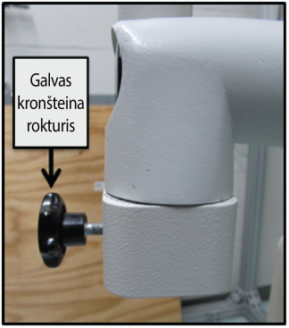
      - Medrad® Stellant™ CT injekciju sistēmu (Stellant vai Stellant ar Certegra Workstation);
- Medrad® Mark 7 Arterion™ injekciju sistēmu (Arterion);
- Medrad® Mark V ProVis™ injekciju sistēmu (ProVis).
Esam konstatējuši, ka tad, ja OCS galvas stiprinājuma rokturis nav pienācīgi pievilkts un operators izmanto injektora galvu, lai pārvietotu ierīci, tā var atbrīvoties, izraisot injektora galvas atslābināšanos vai nokrišanu.

Ievērojot sistēmas lietošanas rokasgrāmatā ietvertās norādes un nodrošinot OCS galvas stiprinājuma roktura pienācīgu pievilkšanu, atvienošanās iespēja ir maz ticama, un jūs varat turpināt savas OCS montāžas sistēmas lietošanu.

Bayer kā papildinājumu piegādās OCS/injektora galvas savienojuma kronšteinu, kas nodrošinās papildu risinājumu savienojuma uzturēšanai. Šis kronšteins tiks piegādāts pašuzstādāmā komplektā, kurā būs iekļauti šādi elementi:
      - kronšteina uzstādīšanas instrukcija;
- Stellant un ProVis kronšteins;
- Arterion kronšteins.
Lūdzu, ņemiet vērā, ka ietekmētas ir tikai MAVIG® Portegra un Portegra2 OCS ierīces. Medrad® OCS ierīces šajā situācijā nav ietekmētas (skatiet nākamo attēlu).

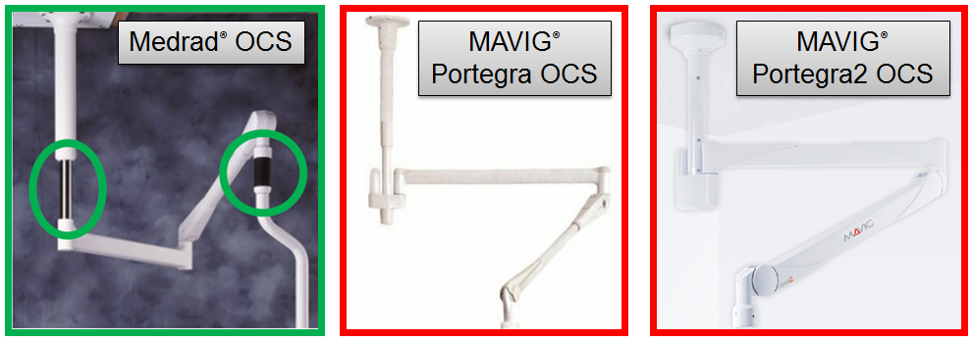
NAV IETEKMĒTA
Ņemiet vērā ar zaļu apvilktās zonas
Nav jāizmanto kronšteins
IETEKMĒTA
Jāizmanto kronšteins
IETEKMĒTA
Jāizmanto kronšteins
Kad būsiet saņēmis un uzstādījis atbilstīgo kronšteinu no komplekta uz OCS/injekcijas galvas savienojuma, darbības pabeigšanu apstipriniet, izmantojot pievienoto atbildes veidlapu.

Lūdzu, saglabājiet šīs vēstules kopiju un atbildes veidlapu līdz brīdim, kad būsiet apstiprinājis, ka darbība ir pabeigta.

Ja jums ir jautājumi vai nepieciešama palīdzība, lūdzu, sazinieties ar Bayer klientu apkalpošanas centru pa tālruni 1-877-229-3767.

Mēs augstu vērtējam Jūsu sadarbību un atvainojamies par sagādātajām neērtībām. Drošība ir Bayer uzmanības centrā, un mēs esam apņēmušies nodrošināt kvalitatīvus produktus un pakalpojumus, lai atbalstītu Jūsu pacientu aprūpi.

Ar cieņu

